Trophées TO’A Reef 2026 de l’Ifrecor Polynésie : agir ensemble pour les récifs coralliens
L’Ifrecor Polynésie organise la 3e édition de son grand Concours “Les Trophées TO’A Reef 2026”, à compter du lundi 8 juin, Journée mondiale de l’Océan des Nations Unies, jusqu’au lundi 5 octobre 2026. Sous le mot d’ordre “Les récifs sont notre survie, unissons-nous pour les préserver !”, cet appel à l’action s’adresse aux associations, aux opérateurs de recherche, aux entreprises innovantes ainsi qu’aux établissements scolaires du Fenua. Dotée d’une enveloppe globale de 4,3 millions de FCFP, financée par le Ministère des Outre-mer, cette édition récompensera 13 solutions concrètes pour la protection des écosystèmes coralliens. Depuis leur lancement en 2024, les Trophées TO’A Reef ont mobilisé pas moins de 73 candidatures réparties sur 16 îles et atolls dans les 5 archipels. 26 projets lauréats ont été distingués et valorisés par l’Ifrecor Polynésie.

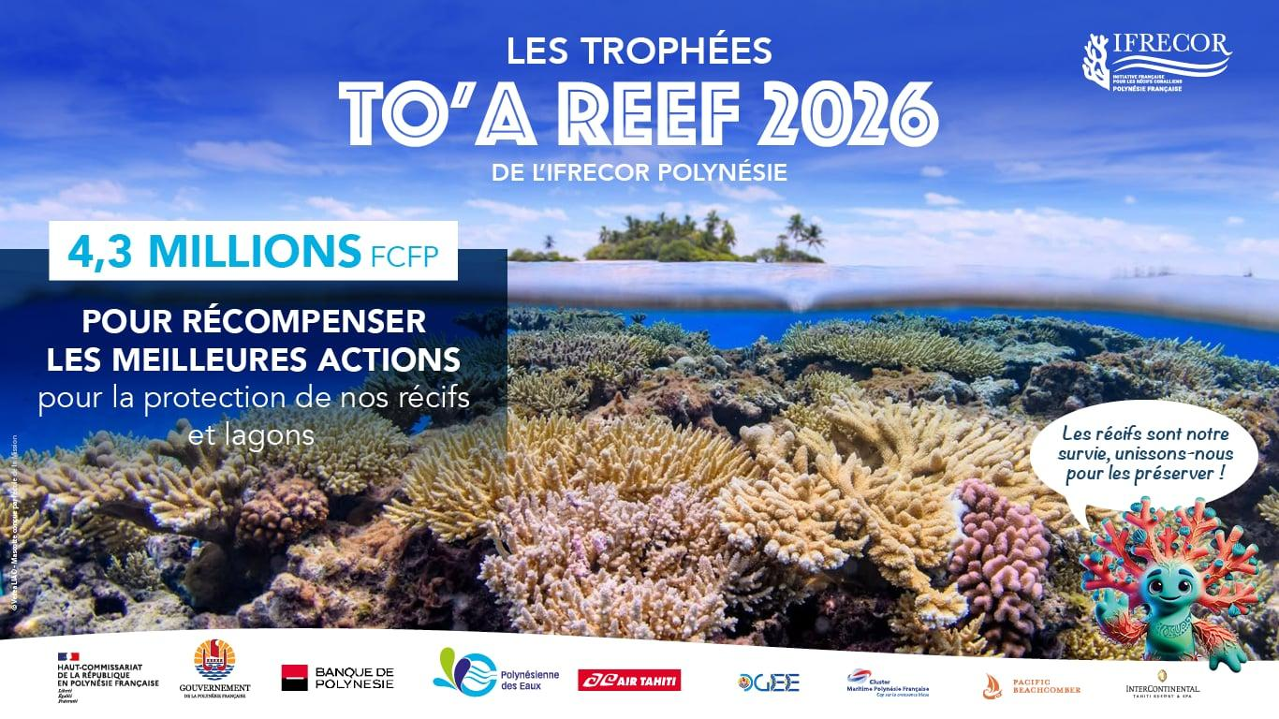

Le Concours “Les Trophées TO’A Reef 2026 de l’Ifrecor Polynésie” s’adresse cette année aux associations, aux acteurs privés et aux opérateurs de recherche - organismes de recherche et Université de la Polynésie française -, ainsi qu’aux établissements scolaires, de la maternelle au lycée. Il s’inscrit dans le cadre de la mise en œuvre opérationnelle de la stratégie et plan d’actions quinquennal 2024-2028 de l’Ifrecor Polynésie, feuille de route polynésienne co-construite en intelligence collective par les acteurs locaux.
Depuis leur lancement en 2024, les Trophées TO’A Reef ont mobilisé pas moins de 73 candidatures réparties sur 16 îles et atolls dans les 5 archipels. 26 projets lauréats ont été distingués et valorisés par l’Ifrecor Polynésie.

Appel à l’action pour la protection des récifs et lagons
Les Trophées visent à soutenir et récompenser les actions et solutions à fort impact pour la protection des récifs coralliens et lagons de Polynésie française.
OBJECTIFS : Renforcer les connaissances scientifiques, partager les savoirs traditionnels, stimuler l’innovation locale et sensibiliser tous les publics aux bonnes pratiques et à l’urgence de la protection de nos récifs et lagons, aujourd’hui gravement menacés par les effets du changement climatique, l’intensification des canicules marines et les pressions d’origine humaine : surpêche, pollutions, urbanisation côtière, sédimentation.
Les récifs coralliens constituent le socle écologique, économique et culturel de la Polynésie. Véritables nurseries, ils hébergent près d'un tiers de la biodiversité marine. Ils forment une barrière protectrice naturelle contre les fortes houles et l'érosion du littoral. Leur bon état de santé garantit à la fois la sécurité alimentaire de la population locale, et le développement socio-économique durable des trois piliers de l'économie polynésienne que sont le tourisme, la perliculture et la pêche.

Valoriser les solutions des acteurs de terrain
Dotés par l’Ifrecor Polynésie d’une enveloppe globale de 4,3 millions de FCFP, financée par le Ministère des Outre-mer, les Trophées TO’A Reef 2026 bénéficient d’une forte synergie public-privé, avec le soutien de partenaires privés engagés : la Banque de Polynésie, la Polynésienne des Eaux, le groupe Pacific Beachcomber, l’Intercontinental Tahiti Resort & Spa, la compagnie Air Tahiti, ainsi que le Cluster maritime de Polynésie française.

Les Trophées TO’A Reef 2026 se déclinent en 13 prix : 1 Grand Prix toutes catégories de 1 million de FCFP, 4 prix thématiques pour valoriser les porteurs de projets associatifs, académiques et privés (500 000 FCFP), 6 prix des écoles “Mon récif, ma culture” (100 000 FCFP) pour récompenser la créativité des projets pédagogiques, et 2 prix “Coup de cœur du Public”.
Le Grand Prix TO’A Reef 2026, toutes catégories confondues, est doté de 1 million de FCFP. Quatre autres trophées thématiques, d’un montant de 500 000 FCFP chacun, récompensent les porteurs de projets :
- Le Trophée de l’Innovation distingue les solutions innovantes pour la santé des récifs et des lagons.
- Le Trophée de la Sensibilisation valorise les actions de transmission et de mobilisation du public.
- Le Trophée des Archipels récompense les projets en faveur de la résilience des îles et des atolls.
- Enfin, le Trophée de la Science participative met à l’honneur les initiatives associant citoyens et communautés locales au suivi scientifique et à la connaissance des écosystèmes coralliens.

“Mon récif, ma culture” : les scolaires et la population impliqués
Le concours mobilise également la population autour du prix Coup de cœur du public – Projets, doté de 500 000 FCFP. Ce prix permet au grand public de soutenir en ligne ses projets favoris et de désigner son lauréat.
Les Trophées TO’A Reef associent aussi les établissements scolaires avec les six prix des Écoles « Mon récif, ma culture », dotés de 100 000 FCFP chacun par catégorie, de la maternelle au lycée, en partenariat avec la Direction générale de l’éducation et des enseignements (DGEE). Ces jeunes « gardiens de l’Océan » pourront également concourir pour un second prix « Coup de Cœur du Public - Écoles », doté de 200 000 FCFP.

Candidater avant le lundi 5 octobre 2026
Les candidats doivent déposer leur dossier en ligne avant le lundi 5 octobre 2026 à midi.
- Pour les associations, opérateurs de recherche et acteurs privés : https://forms.gle/6vS5ATSqHhrtaHMS7
- Pour les établissements scolaires : https://forms.gle/WUs7CotQUdkJoNAKA
Les projets seront évalués selon des critères de pertinence, d’impact, d'innovation technologique et sociale, d'approche collaborative et de cohérence avec la stratégie et plan d’actions quinquennal 2024-2028 de l’Ifrecor Polynésie.
La sélection des lauréats sera assurée par un jury d’experts issu du Comité opérationnel de l’Ifrecor Polynésie, avec l'appui de la DGEE pour le volet scolaire. En parallèle, le public est invité à décerner les prix « Coup de Cœur » en votant sur la page Facebook de l’Ifrecor Polynésie Officiel, du 8 au 19 octobre 2026.
Retrouvez tous les lauréats des Trophées TO’A Reef 2025 :
https://ifrecor.fr/polynesie-francaise-edition-2025-concours-les-trophees-toa-reef/

Encadré 1

L’Ifrecor Polynésie, catalyseur d’initiatives en faveur des récifs
L’Ifrecor Polynésie est le comité local polynésien de l'Initiative française pour les récifs coralliens (Ifrecor), qui agit depuis plus d’un quart de siècle pour la protection et la gestion durable des récifs coralliens et écosystèmes associés.

Le Comité local de l'Ifrecor Polynésie est présidé conjointement par le Haut-Commissaire de la République et le Président de la Polynésie française. Dotée d’une gouvernance transversale, l’Ifrecor Polynésie fédère une soixantaine d’acteurs locaux : l’État et ses établissements, le Pays et ses administrations, les communes et communautés de communes, le CESEC - Conseil économique, social, environnemental et culturel de Polynésie française, l'Office français de la Biodiversité, les établissements de recherche et l'Université de la Polynésie française, les acteurs privés et professionnels de l’économie bleue du Cluster maritime de Polynésie française, le Comité français de l’UICN, et les associations environnementales et culturelles du Fenua.

L’Ifrecor Polynésie agit comme un catalyseur d’initiatives, pour impulser une dynamique collective au service de la conservation des écosystèmes coralliens.
Elle fédère connaissances scientifiques, savoirs traditionnels locaux et engagements citoyens autour de la protection de nos récifs, nos lagons et du Mana de notre Océan.

Encadré 2

Les récifs, socle écologique, économique et culturel de la Polynésie

L’Ifrecor Polynésie agit au sein d’un territoire océanique d’exception. Composée à 99,9 % d’océan, la Polynésie française regroupe cinq archipels, 118 îles dont 85 atolls, répartis sur près de 4,8 millions de km² de surface maritime, soit la moitié de la ZEE française. Les récifs et lagons couvrent 16 200 km², quatre fois plus que les terres émergées.

Ces écosystèmes coralliens sont au cœur de la vie des Polynésiens. Ils sont aussi au cœur du vivant : véritables nurseries, les récifs abritent près d’un tiers de la biodiversité marine, poissons, crustacés, mollusques, échinodermes et une multitude d’organismes associés.

Ils sont indissociables des pratiques, des savoirs, de la culture et de l’identité locale. Dans la cosmogonie polynésienne, le “papa fenua” représente le socle primordial qui donne naissance à la première île. Ce socle en dalle corallienne est la fondation de toute chose.

La population polynésienne, forte de 280 000 habitants, vit à plus de 90% en zone littorale. Les récifs assurent une part essentielle de l’alimentation en soutenant les chaînes alimentaires et les ressources halieutiques. Ils protègent les littoraux face à la houle et à l’érosion. Leur bon état de santé conditionne les trois piliers du développement économique polynésien : le tourisme, la perliculture et la pêche.

Face aux changements globaux, à l’intensification des canicules marines, à l’acidification de l’océan et aux pressions anthropiques (humaines), l’Ifrecor Polynésie agit pour préserver ces équilibres fragiles en milieu insulaire. Elle mobilise les acteurs, renforce les connaissances et déploie des actions concrètes pour protéger, restaurer et gérer durablement les récifs et les lagons.

